محتويات قائمة ابدأ (الكلاسيكية):
- المستندات Documents: قائمة بآخر الملفات أو المجلدات التي تم فتحها بالإضافة إلى
اختصار لمجلد المستندات.
- بالإضافة إلى إمكانية تحميل البرامج و المعدات أو إزالتها عن طريق لوحة التحكم.
- البرامج Programs: تحتوي على قائمة بكل البرامج المخزنة على الجهاز.
- الإعدادات Settings: يمكن تغيير إعدادات الجهاز من خلال هذه القائمة كالوقت و التاريخ
و اللغة و معلومات المستخدمين
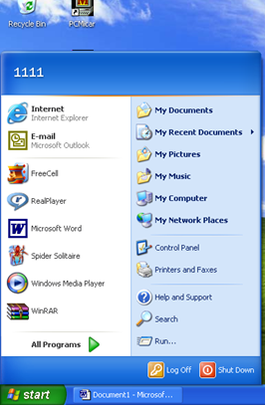

لوحة التحكم Control Panel :
ويمكن أن تظهر نافذة شاشة لوحة التحكم بنمطين للعرض يمكن التبديل بينهما من داخل كل نمط وهما:
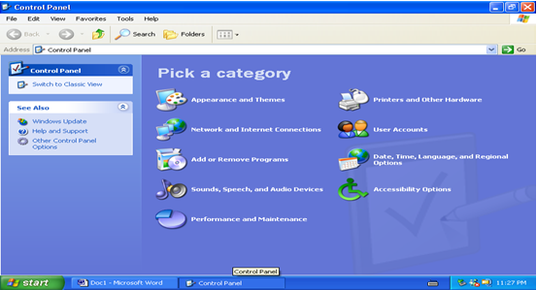
نمط العرض كمجموعات وظيفية (Category View) كما هو موضح بالشكل التالي

لوحة التحكم Control Panel :
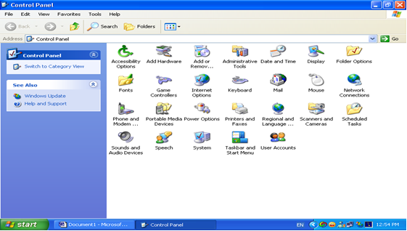
نمط العرض التقليدي (Classic view) كما بالإصدارات السابقة من نظام التشغيل Windows كما هو موضح بالشكل التالي
تحديد المجلدات والملفات المتقاربة
تحديد المجلدات والملفات المتقاربة
يقصد بالملفات والمجلدات المتقاربة تلك التي تظهر –سواء في برنامج المستكشف أو جهاز الكمبيوتر- في تسلسل، أو بجوار بعضها البعض. وتوجد طريقة واحدة لتحديد سلسلة من الملفات أو المجلدات، وهي:
- تحديد المجلد الذي يحوي الملفات والمجلدات المتجاورة.
- النقر على أيقونة أول ملف أو مجلد في السلسلة.
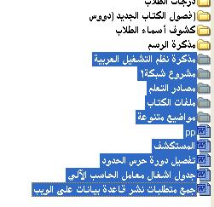
الضغط على مفتاح Shift مع استمرارية النقر (الضغط)، ثم النقر على أيقونة آخر ملف أو مجلد ضمن السلسلة. انظر الشكل

التحديد برسم مربع حول الملفات والمجلدات
التحديد برسم مربع حول الملفات والمجلدات
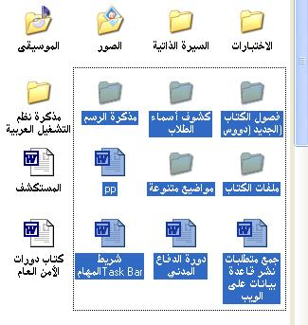
لتحديد مجموعة من الملفات والمجلدات والتي تكون متوافرة ضمن كتلة واحدة، نتبع الخطوات التالية:
النقر بزر الفارة الأيسر على منطقة فارغة من نافذة جهاز الكمبيوتر أو الجانب الأيسر من مستكشف ويندوز
القيام برسم مستطيل حول مجموعة الملفات والمجلدات دون إفلات زر الفارة.انظر الشكل

تحديد المجلدات والملفات غير المتقاربة
تحديد المجلدات والملفات غير المتقاربة
ربما لا تتوافر الملفات والمجلدات التي تود تنفيذ أمر ما عليه في سلسلة متقاربة، وقد تكون موجودة بشكل عشوائي وليس بجوار بعضها البعض. ولتحديد ملفات أو مجلدات غير متقاربة نتبع الخطوات التالية:
- تحديد المجلد الذي يحوي الملفات والمجلدات غير المتقاربة.
- النقر على أيقونة أول ملف أو مجلد تريد تحديده.
- الضغط على مفتاح Ctrl مع الإبقاء عليه مضغوطاً، ثم النقر على أيقونة الملف أو المجلد التالي الذي تريد تحديده. أو النقر على أيقونة الملف أو المجلد المحدد لإلغاء التحديد.
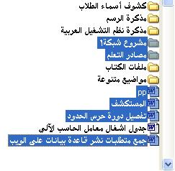
- لاستمرار بتطبيق الخطوة رقم 3 حتى الانتهاء من جميع الملفات والمجلدات المراد تحديدها. انظر الشكل.

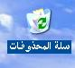

العمل مع سلة المحذوفات:
تعرف سلة المحذوفات بأنها الموقع الذي ترسل إليه (تخزن فيه) الملفات والمجلدات بعد حذفها. وتحتل سلة المحذوفات جزءاً من القرص الصلب يساوي حجم الملفات المحذوفة المخزنة داخلها، وبذلك تعتبر هذه المساحة ديناميكية غير ثابتة الحجم، إلا أن لها حجم أقصى لا يمكن تجاوزه.
وفي حالة خلو سلة المحذوفات من الملفات أو المجلدات فإن أيقونة سلة المحذوفات على سطح المكتب تظهر على شكل سلة فارغة انظر الشكل على اليسار. وعند إرسال الملفات إلى سلة المحذوفات يتغير رمز سلة المحذوفات فتظهر بأنها ممتلئة بالأوراق انظر الشكل على اليمين.
سلة المحذوفات:
يقوم ويندوز (WindowsXP) بتخزين الملفات المحذوفة بصورة مؤقتة داخل سلة المحذوفات، مما يمكّن المستخدم من استعادة هذه الملفات في أي وقت يحتاجها فيه، كما يمكن التخلص من الملفات (الموجودة داخل سلة المحذوفات) بصورة نهائية عند تأكدك من عدم الحاجة إلى هذه الملفات.
استعادة الملفات من سلة المحذوفات
عند استعادة أي ملف أو مجموعة ملفات أو مجلدات من سلة المحذوفات، فإن ذلك يؤدي إلى استرجاع هذه الملفات أو المجلدات إلى الموضع الأصلي الذي حذفت منه (نفس محرك الأقراص، نفس المجلد الفرعي). وللقيام باستعادة الملفات و المجلدات من سلة المحذوفات، اتبع الخطوات التالية:
- النقر على أيقونة "سلة المحذوفات" نقراً مزدوجاً من سطح المكتب
- ستظهر جميع الملفات والمجلدات التي تم حذفها.
- حدد الملف أو مجموعة الملفات والمجلدات التي ترغب باستعادتها.
- اختر الأمر "استعادة" من قائمة ملف، أو انقر على أمر "استعادة هذا العنصر" من النافذة على اليمين.
إفراغ سلة المحذوفات:
إفراغ سلة المحذوفات
إذا أردت زيادة المساحة المتوافرة من القرص الصلب، أو رغبت بالتخلص من الملفات الموجودة داخل سلة المحذوفات لعدم الحاجة إليها نهائياً، فمن الممكن التخلص من هذه الملفات والمجلدات بصورة نهائية. ولإزالة هذه الملفات والمجلدات من سلة المحذوفات اتبع الخطوات الآتية:
- النقر على أيقونة سلة المحذوفات نقراً مزدوجاً من سطح المكتب، أو مستكشف ويندوز، أو جهاز الكمبيوتر.
- ستظهر جميع الملفات والمجلدات التي تم حذفها.
- اختر الأمر إفراغ سلة المحذوفات من قائمة ملف. ستظهر رسالة تحذير تطلب من المستخدم التأكد من عملية الحذف. انظر الشكل
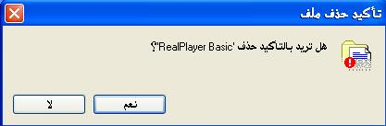

سلة المحذوفات:
ملاحظات:
- يمكن استرجاع محتويات سلة المحذوفات كاملة إلى موقعها الذي حذفت منه عن طريق اختيار الأمر "استعادة كافة العناصر" من داخل سلة المحذوفات.
- يمكن التخلص من محتويات سلة المحذوفات بالنقر بزر الفارة الأيمن على أيقونة سلة المحذوفات على سطح المكتب واختيار الأمر "إفراغ سلة المحذوفات".
- الملفات أو المجلدات التي يتم حذفها من الأقراص القابلة للإزالة (الأقراص المرنة)، لا يقوم ويندوز بإرسالها إلى سلة المحذوفات وإنما يتخلص منها نهائياً عند حذفها. ولذا يجب على المستخدم الحذر والتأكد عند حذف الملفات من هذه الأنواع من الأقراص.
- البحث Search: (البحث عن ملف أو مجلد أو جهاز)يمكننا البحث عن أي نوع من الملفات أو المجلدات المخزنة في الجها
- أو في أي من وسائط التخزين الثانوي الموصولة عن طريق خيار البحث عن ملفات أو مجلدات الموجود في القائمة الفرعية لخيار البحث
- (الشكل التالي يظهر بعض النوافذ المستخدمة في عمليات البحث). كذلك يمكنك البحث عن ملف من خلال تحديد جزء من محتوياته.
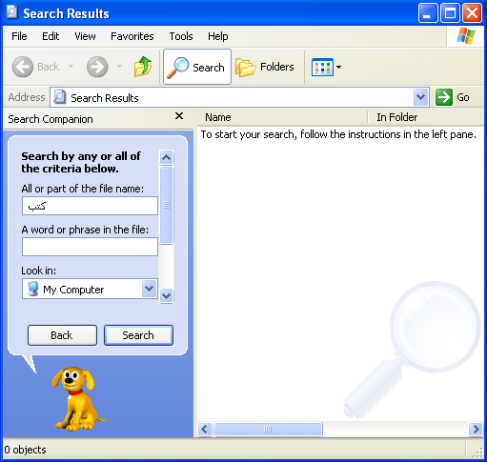

فيما يلي جدول يبين بعض عمليات البحث، ومعنى كل عملية:
عملية البحث | معنى العملية
ali | البحث عن جميع الملفات والمجلدات التي يكون فيها الاسم ali.
حاسب | البحث عن جميع الملفات والمجلدات التي يكون فيها الاسم حاسب.
Test.doc | البحث عن جميع الملفات ذات الاسم test والامتداد doc.
*.pps | البحث عن جميع الملفات ذات الامتداد pps.
اختبار.xls | البحث عن جميع الملفات ذات الاسم اختبار والامتداد xls.
*e.bas | البحث عن جميع الملفات التي يكون الحرف الأخير من اسمها e وامتدادها bas.
?ame | البحث عن جميع الملفات والمجلدات التي يتكون اسمها من أربعة رموز، الرمز الأول مجهول وبقية الرموز هي ame.
رسالة?.txt | البحث عن جميع الملفات ذات الامتداد txt، والتي يتكون اسم الملف فيها من "رسالة" والحرف الأخير مجهول –مثل رسالة1، رسالة2، رسالةع.
محمد. * | البحث عن جميع الملفات التي يكون فيها اسم الملف محمد بغض النظر عن الامتداد.
تعليمات و دعم Help: يحتوي هذا الأمر على معلومات عن كل ما يلزم المستخدم لتجاوز أي صعوبة أو مشكلة يواجهها أثناء استخدام نظام Windows XP
- إيقاف التشغيلTurn Off Computer : شاشة إيقاف التشغيل تحتوي على الخيارات التالية:
- TURN OFF تماما الویندوز إغلاق - 1
- RESTART إغلاق الويندوز وإعادة تشغيله 2-
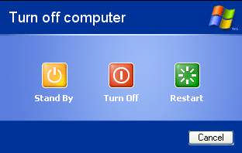
- STAND BY - غلق وضعا
- 4- تغییر مستخدم الویندوز

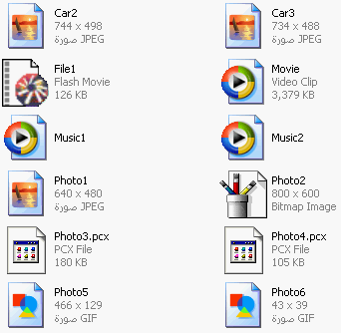
الملفات :
- قم بفتح مجلد يحتوي علي مجموعة من الملفات
- 1- إذا قام نظام التشغيل بالتعرف علي نوع
- الملف لا يظهر امتداده
- امتداد الملف Extension
- هو آخر ثلاثة أحرف من اسم الملف
- 2- بعض الملفات تظهر امتداد الملف
- إذاً لا يستطيع الملف إخبار نظام التشغيل أي
- البرامج سيتم فتحه بها وعند فتح الملف
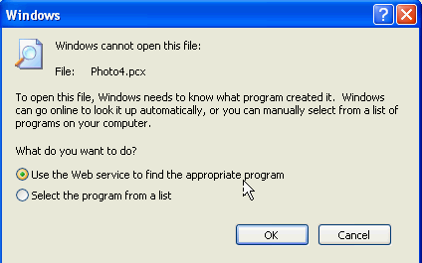
- تظهر رسالة حوارية ،

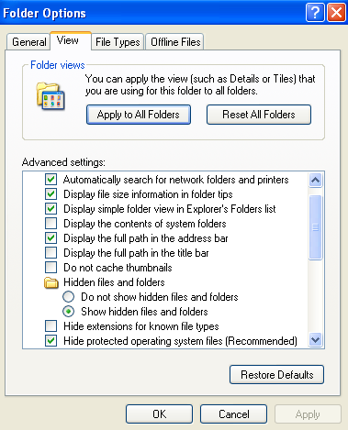
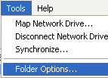
ولو كنت ترغب في عرض امتداد جميع الملفات : اختر أدوات Toolsثم خيارات المجلد Folder option
إخفاء أو إظهار لامتداد الملفات

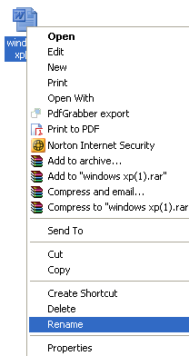
إنشاء ملف جديد والتعامل معه
لتغيير اسمه من زر الفأرة الأيمن أو من F2 من لوحة المفاتيح
*2- إنشاء مجلد جديد والتعامل معه
أو من شريط القوائم
*3- حذف الملفات والمجلدات واستعراض أيقونة سلة المهملات
3/1 استعادة الملف مرة أخري
3/2 تفريغ سلة المحذوفات
3/3 الحذف النهائي دون المرور علي سلة
المحذوفات

Selection Of Files :
توجد أكثر من طريقة لعملية التحديد
التحديد
Select

لوحة المفاتيح
Key Board
الفأرة
Mouse

  - ملف واحد
  - عدة ملفات متجاورة
  - عدة ملفات غير متجاورة - جميع الملفات
إغلاق النافذة Close نستخدم Ctrl + F4
إنهاء التعامل Exit نستخدم Alt + F4

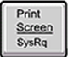
مفتاح Print Screen
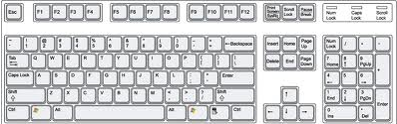
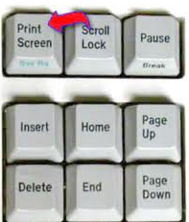

س : ما هو هذا الزر وما هي أهميته ؟
نسخ ما هو ظاهر على الشاشة: اضغط على زر Print Screen الموجود في لوحة المفاتيح ثم افتح ملف جديد باستخدام برنامج الدفتر أو برنامج الرسام واختر لصق.
لنسخ الشاشــــة النشطــــــــة : اضغط على زري Print Screen Alt + من لوحة المفاتيح ثم افتح ملف جديد باستخدام برنامج الدفتر أو برنامج الرسام واختر لصق.

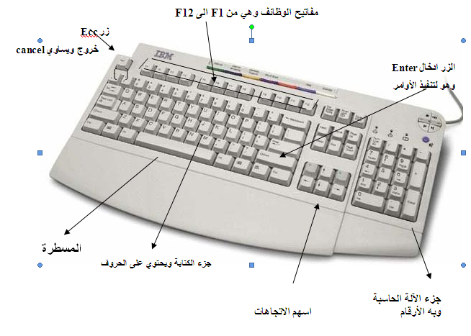

Properties :
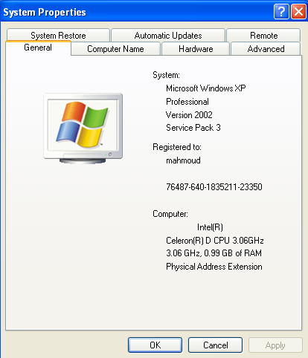
تلاحظ اختلاف الخصائص لأي نافذة تبعاً لاختلاف الملف أو النافذة المحددة
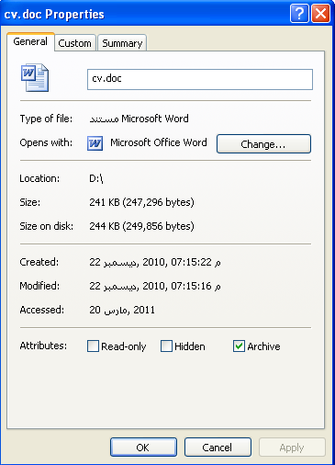
Folder Options
من قائمة أدوات Tools نختار خيارات المجلدات
المهام :
إظهار جزء المهام داخل المجلد
إخفاؤه
عرض للمجلدات :-
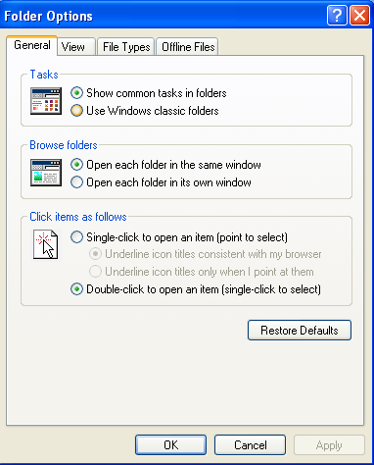
فتح كل مجلد داخل نفس النافذة .
فتح كل مجلد في نافذة علي حدة .
طريقة فتح العناصر:
فتح بواسطة نقرة واحدة
فتح بواسطة النقر المزدوج
إستعادة للوضع الإفتراضي

Advanced Settings :
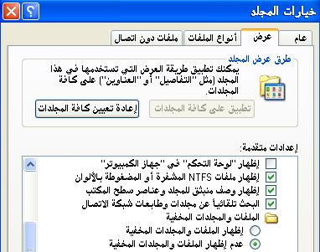
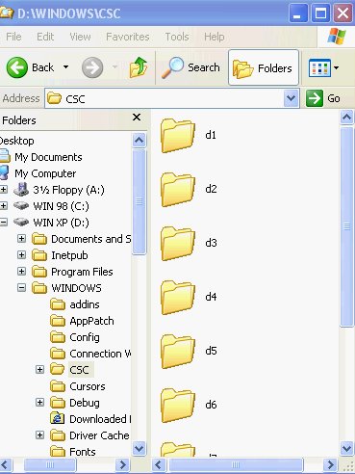
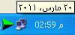
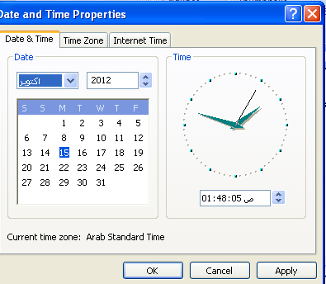
في هذا الجزء سنتعرف علي الإعدادات المتقدمة التي يوفرها نظام التشغيل:
Screen Tip
تلاحظ انه عند المرور بزر الفأرة الأيسر دون الضغط تظهر هذه الرسالة
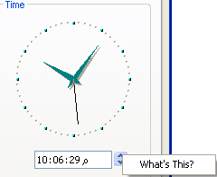
يظهر هذا المربع الحواري عند الضغط مرتين على رمز الوقت ، ويمكننا من تعديل الوقت والتاريخ
البرامج الملحقة Accessoies :
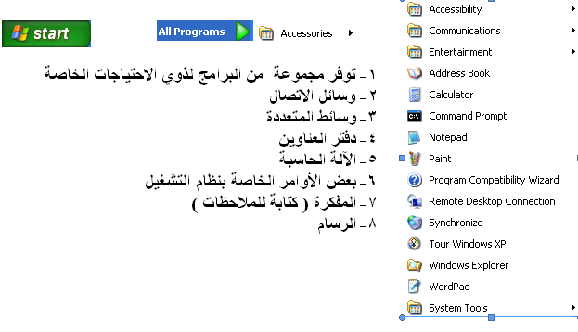

معلومات إثرائية:-
تقاس سرعة المعالج Processor بالميجا هيرتز Megahertz GHZ
السعة التخزينية للأقراص :
هي المساحة التي تشغلها البيانات علي الأقراص
- وحدات القياس :
1- البت Bit وهي أصغر وحدة تخزين ( 0 أو 1 ) ويسمي بالنظام الثنائي ( لغة الآلة )
2- البايت Byte هي 8 بت
3- الكيلو بايت Kilobyte وهو 1024 بايت
4- الميجابايت Megabyte وهو 1024 كيلو بايت
5- الجيجا بايت Gigabyte وهو 1024 ميجا بايت
ويقاس القرص الصلب Hard disk بالجيجا بايت
الذاكرة Memory
  - الذاكرة ROM وهي Read Only Memory
وهي ذاكرة ثابتة تحتوي علي بلد المنشأ وتاريخ الصنع
  - الذاكرة RAM وهي Random Access Memory
وهي ذاكرة متغيرة تفقد محتوياتها عند انقطاع التيار الكهربي
ما هو الاختصار ShortCut؟
يعرف الاختصار بأنه ملف صغير للغاية يمثل أو يشير لملف أو مجلد آخر يوجد عادة في موقع آخر. ويمكننا الاختصار عند النقر عليه من القفز مباشرة إلى موقع الملف أو المجلد الأصلي وتشغيله (فتحه) دون الحاجة إلى الانتقال للموقع الأصلي لهذا الملف أو المجلد.
- سطـح المكتب(Desktop): هو أول نافذة تظهر بعد بدأ التشغيل حيث تغطي أكبر مساحة من الشاشة وتظهر عليها مختلف الأيقونات، شريط المهام والزر Démarrer , النوافذ وعلب الحوار
- الأيقونات Icons:
وهي مجموعة من الصور الصغيرة أو الأشكال الرمزية والتي تشير وترتبط عادة ببرنامج أو وظيفة أو ملف أو مجلد أو مكون مادي كالقرص الصلب والتي تساعد المستخدم علي تأدية وظائفه بصورة سريعة ويمكن الإضافة أو الحذف لهذه الأيقونات علي سطح المكتب بسهولة تامة.
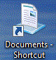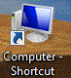
نظام التشغيل Windows:
- عناصر النوافذ : يمكن تلخيص مكونات أي نافذة كالتالي:
شريط العنوان Barre de Titre: يحتوي على اسم النافذة و قائمة التحكم و أزرار التصغير،التكبير الاستعادة و الإغلاق.
زر الإغلاق Bouton fermer: يعمل على غلق النافذة
زر التكبير Bouton agrandir : يعمل على تكبير النافذة إلى حد أقصى
زر التصغير Bouton réduire: لتحويل النافذة إلى زر على شريط المهام
زر الاستعادة Bouton restaurer: لاستعادة النافذة إلى حجمها الأول
شريط القوائم Barre de Menus: يحتوي على قوائم تضم أوامر تمكنك من
التحكم في النافذة و محتوياتها
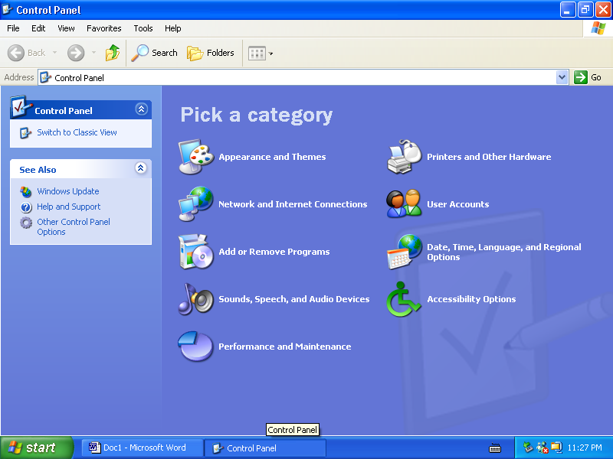
نظام التشغيل Windows:
شريط المهام Taskbar:
وهو عبارة عن شريط أفقي يوجد في أسفل الشاشة ويحتوي علي قائمة "ابدأ" (Start) ) في أقصى اليسار ، ومجموعة من الأيقونات مثل الساعة وحجم الصوت .. وموقع الشبكة المحلية إن وجدت........الخ في أقصى اليمين.
شريط المهام
Taskbar
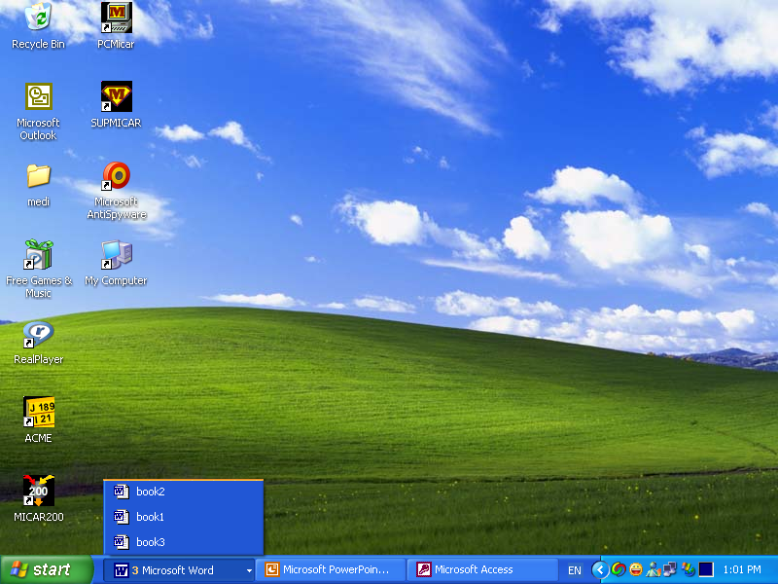

- القائمة هي: مجموعة أوامر لها علاقة ببعضها تستخدم في أداء مهام داخل النوافذ، وتكون الأوامر مرتبة داخل مستطيلات في مجموعات منطقية.
- القائمة المختصرة:
- وهي قائمة الوصول السريع، وهو الذي ينتج عند النقر بالزر الأيمن للفأرة.
- تغيير حجم النافذة:
- بطريقتين:
- 1- باستخدام أزرار التكبير والتصغير الموجودين على شريط العنوان.
- 2- سحب حدود النافذة
- إغلاق النافذة:
- عند الانتهاء من استخدام النافذة يفضل إغلاقها، حتى يزيد من سرعة آداء النظام.
- طرق إغلاق النوافذ:
- 1- النقر بالزر الأيسر مره واحده على علامة X .
- 2- من قائمة ملف (في شريط القوائم) -> ثم أمر إغلاق.
- 3- النقر على شريط العنوان بالزر الأيمن -> ثم أمر إغلاق.
- 4- النقر المزدوج بالزر الأيسرعلى الرمز الذي يمثل النافذة.
- 5- ضغط المفتاحين Alt+F4 .
- 6- النقر على زر النافذة الذي يظهر على شريط المهام بالزر الأيمن ثم اختيار أمر إغلاق.

